URI Online Judge | 1041

**Coordenadas de um Ponto**

Adaptado por Neilor Tonin, URI  Brasil

**Timelimit: 1**

Leia 2 valores com uma casa decimal (x e y), que devem representar as coordenadas de um ponto em um plano. A seguir, determine qual o quadrante ao qual pertence o ponto, ou se está sobre um dos eixos cartesianos ou na origem (x = y = 0).

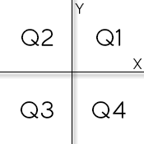

Se o ponto estiver na origem, escreva a mensagem “Origem”.

Se o ponto estiver sobre um dos eixos escreva “Eixo X” ou “Eixo Y”, conforme for a situação.

**Entrada**

A entrada contem as coordenadas de um ponto.

**Saída**

A saída deve apresentar o quadrante em que o ponto se encontra.

| **Exemplo de Entrada** | **Exemplo de Saída** |
| --- | --- |
| 4.5 -2.2 | Q4 |

|  |  |
| --- | --- |
| 0.1 0.1 | Q1 |

|  |  |
| --- | --- |
| 0.0 0.0 | Origem |